Nguyễn Thành Nguyên - 1871020437

4. Quản lý đoàn viên
Ban Chấp Hành (BCH) Đoàn trường cần xây dựng một chương trình quản lý đoàn viên. Bài toán được mô tả như sau:
- Các đoàn viên có thể ở các tỉnh, dân tộc, tôn giáo khác nhau.
- Khi nhập học các đoàn viên làm thủ tục chuyển sinh hoạt đoàn và ghi các thông tin đoàn viên gồm: mã đoàn viên, họ tên, ngày sinh, quê quán, dân tộc, tôn giáo, tỉnh,…
- BCH có rất nhiều hoạt động thường niên trong năm học, các hoạt động này do một hoặc một nhiều đoàn viên tổ chức. Các đoàn viên cũng có thể tham gia tổ chức nhiều chương trình hoạt động của Đoàn trường. Các chương trình được tổ chức vào một thời gian, địa điểm nhất định nào đó. Sau khi tổ chức xong thường có những lời đánh giá, nhận xét cho từng đoàn viên về chương trình đó.
- Hàng năm BCH cần báo cáo danh sách đoàn viên theo các tỉnh, dân tộc, tôn giáo và các chương trình hoạt động cho Đoàn cấp trên.
Yêu cầu:
- Sử dụng kí hiệu Crow’s foot vẽ ERD
- Chuyển ERD RDM
Hướng dẫn vẽ ERD
Bước 1. Phân tích để xác định các thực thể
- Thực thể:
  - Đoàn viên: mã đoàn viên, họ tên, ngày sinh, quê quán
  - Hoạt động: mã hoạt động, tên hoạt động, thời gian, địa điểm
  - Tỉnh: mã tỉnh, tên tỉnh
  - Dân tộc: Mã dân tộc, tên dân tộc
  - Tôn giáo: Mã tôn giáo tên tôn giáo
Bước 2. Phân tích để xác định mối quan hệ
Thực thể | Mối quan hệ | Thực thể
Đoàn viên | Thuộc: N – 1 | Tỉnh
Đoàn viên | Thuộc: N – 1 | Dân tộc
Đoàn viên | Thuộc: N – 1 | Tôn giáo
Đoàn viên | Tổ chức: M – N | Hoạt động
Bước 3. Vẽ ER và bổ sung thuộc tính
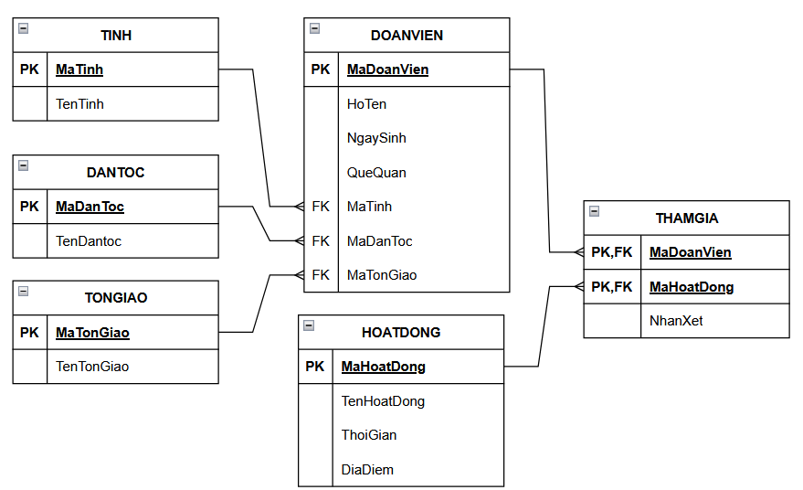
B4: Chuyển ER sang lược đồ quan hệ (Chuyển đầu 1 trước, đầu nhiều sau)
- TINH/(MaTinh, TenTinh)
- DANTOC(MaDanToc, TenDanToc)
- TONGIAO(MaTonGiao, TenTonGiao)
- DOANVIEN(MaDoanVien, HoTen, NgaySinh, QueQuan, MaTinh, MaDanToc, MaTonGiao)
- HOATDONG(MaHoatDong, TenHoatDong. ThoiGian, DiaDiem)
- THAMGIA(MaDoanVien, MaHoatDong, NhanXet)
B5: Định nghĩa các bảng dữ liệu
Bảng TINH
STT | Tên trường | Kiểu dữ liệu | Ràng buộc | Giải thích
1 | MaTinh | int | Primary Key
2 | TenTinh | Nvarchar(50) | Not Null
Bảng DANTOC
STT | Tên trường | Kiểu dữ liệu | Ràng buộc | Giải thích
1 | MaDanToc | int | Primary Key | Khóa chính
2 | TenDanToc | Nvarchar(50) | Not Null | Không rỗng
Bang TONGIAO
STT | Tên trường | Kiểu dữ liệu | Ràng buộc | Giải thích
1 | MaTonGiao | int | Primary Key | Khóa chính
2 | TenTonGiao | Nvarchar(50) | Not Null | Không rỗng
Bảng DOANVIEN
STT | Tên trường | Kiểu dữ liệu | Ràng buộc | Giải thích
1 | MaDoanVien | int | Primary Key
2 | HoTen | Nvarchar(30) | Not Null
3 | NgaySinh | Date | Not Null
4 | QueQuan | Nvarchar(50) | Not Null
5 | MaTinh | Int | Foreign Key | Khóa ngoại
6 | MaDanToc | Int | Foreign Key | Khóa ngoại
7 | MaTonGiao | Int | Foreign Key | Khóa ngoại
Bảng HOATDONG
STT | Tên trường | Kiểu dữ liệu | Ràng buộc | Giải thích
1 | MaHoatDong | int | Primary Key
2 | TenHoatDong | Nvarchar(100) | Not Null
3 | ThoiGian | Date | Not Null
4 | DiaDiem | Nvarchar(50) | Not Null
Bang THAMGIA
STT | Tên trường | Kiểu dữ liệu | Ràng buộc | Giải thích
1 | MaDoanVien | int | Primary Key | Khóa chính
2 | MaHoatDong | int | Primary Key
3 | NhanXet | Nvarchar(50) | Not Null
Bước 6: Cài Đặt
6.1 SQL
/*
Tạo cơ sở dữ liệu (CSDL)
- Chú ý: Khi tạo CSDL cần mở CSDL master bằng câu lệnh: use master
- Cú pháp: Create database TenCSDL;
*/
use master; -- Mở CSDL master
go --Để tạo thành nhóm lệnh
-- Kiểm tra nếu CSDL QLDOANVIEN đã tồn tại thì xóa đi và tạo lại
if exists (select * from sysdatabases where name = 'QLDOANVIEN')
Drop database QLDOANVIEN;
go
Create database QLDOANVIEN; -- Tạo CSDL QLDOANVIEN
go
use QLDOANVIEN; -- Mở CSDL QLDOANVIEN để tạo các bảng phía dưới
go
/*
Tạo bảng dữ liệu
Chú ý:
+ Trước khi tạo bảng cần mở CSDL cần tạo bảng: use TenCSDL
- Cú pháp: create table TenBang(TenTruong1 Kieu(Độ rộng), TenTruong2 Kiểu(Độ rộng),...
+ Khóa ngoại (FK) phải cùng kiểu và độ rộng với trường tham chiếu đến
*/
Create table TINH(
MaTinh int Primary Key,
TenTinh nvarchar(50) not null
);
Create table DANTOC(
MaDanToc int Primary Key,
TenDanToc nvarchar(50) not null
);
Create table TONGIAO(
MaTonGiao int Primary Key,
TenTonGiao nvarchar(50) not null
);
Create table DOANVIEN(
MaDoanVien int Primary Key,
HoTen nvarchar(50) not null,
NgaySinh date not null,
QueQuan nvarchar(50),
MaTinh int references TINH(MaTinh),
MaDanToc int references DANTOC(MaDanToc),
MaTonGiao int references TONGIAO(MaTonGiao)
);
Create table HOATDONG(
MaHoatDong int Primary Key,
TenHoatDong nvarchar(50) not null,
ThoiGian Date not null,
DiaDiem nvarchar(50) not null
);
Create table THAMGIA(
MaDoanVien int references DOANVIEN(MaDoanVien),
MaHoatDong int references HOATDONG(MaHoatDong), a
NhanXet nvarchar(50),
constraint PK_THAMGIA primary key (MaDoanVien,MaHoatDong)
);
6.2 Sơ đồ
